KẾ HOẠCH BÀI DẠY
Môn học: Toán - Lớp 4C
Tên bài học: Bài 16: LUYỆN TẬP CHUNG; Số tiết: 02
Thời gian thực hiện: 23,24/10/2023

I. YÊU CẦU CẦN ĐẠT.
1. Kiến thức, kĩ năng:
- Biết được cách phân tích cấu tạo số và so sánh số có nhiều chữ số.
- Củng cố cho HS kiến thức về số tự nhiên, tia số, số tròn trăm nghìn, tròn triệu, ..
- Biết xác định lớp, hàng và so sánh xác định được số lớn nhất, số bé nhất.
- Biết làm tròn số đến hàng trăm nghìn và lập được số.
- Biết làm tròn số đến hàng trăm nghìn và lập được số.
- Củng cố cho HS về hàng, lớp và các chữ số của số.
- Củng cố cho HS về hàng, lớp và các chữ số của số.
- Củng cố cho HS về so sánh và sắp thứ tự các số có nhiều chữ số.
- Củng cố cho HS về cấu tạo số và phép so sánh ở số có nhiều chữ số.
- Củng cố cho HS về dãy số tự nhiên
- Phát triển năng lực tư duy và lập luận toán học.
- Vận dụng bài học vào thực tiễn.
2. Năng lực :
- Năng lực tự chủ, tự học: Biết tự giác học tập, làm bài tập và các nhiệm vụ được giao.
- Năng lực giải quyết vấn đề và sáng tạo: tham gia tốt trò chơi, vận dụng.
- Năng lực giao tiếp và hợp tác: Phát triển năng lực giao tiếp trong hoạt động nhóm.
3. Phẩm chất.
- Phẩm chất nhân ái: Có ý thức giúp đỡ lẫn nhau trong hoạt động nhóm để hoàn thành nhiệm vụ.
- Phẩm chất chăm chỉ: Có ý thức tự giác học tập, trả lời câu hỏi; làm tốt các bài tập.
- Phẩm chất trách nhiệm: Biết giữ trật tự, lắng nghe và học tập nghiêm túc.
II. ĐỒ DÙNG DẠY HỌC.
- Kế hoạch bài dạy, bài giảng Power point.
- SGK và các thiết bị, học liệu phụ vụ cho tiết dạy.
III. HOẠT ĐỘNG DẠY HỌC.
Hoạt động của giáo viên | Hoạt động của học sinh
Bài 1. >, <, = (Làm việc cá nhân) Phân tích cấu tạo số và so sánh số có nhiều chữ số.  - GV hướng dẫn học sinh làm bài  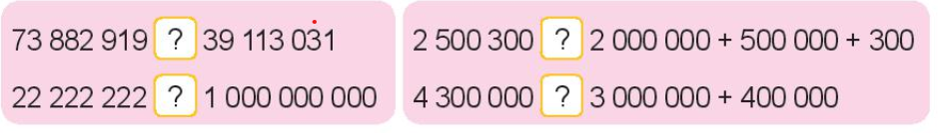  - Đổi vở soát theo nhóm bàn trình bày kết quả, nhận xét lẫn nhau.  - GV nhận xét, tuyên dương.  Bài 2: Số? (Làm việc cá nhân) Củng cố kiến thức về số tự nhiên, tia số, số tròn trăm nghìn, tròn triệu, ..  - GV hướng dẫn học sinh làm bài  - Đổi phiếu soát theo nhóm bàn trình bày kết quả, nhận xét lẫn nhau.  ? Hai số tròn triệu liên tiếp hơn kém nhau bao nhiêu đơn vị?  - GV Nhận xét, tuyên dương.  Bài 3: Nêu số mà mỗi bạn lập được (Làm việc nhóm 4) Xác định lớp, hàng và so sánh, xác định được số lớn nhất, số bé nhất.  - Trong bài có mấy bạn lập số?  - GV HD HS xác định các hàng và lập số  - GV cho HS làm theo nhóm.  - GV mời các nhóm trình bày.  - Mời các nhóm khác nhận xét  + Bạn nào lập được số lớn nhất?  + Bạn nào lập được số bé nhất?  - GV nhận xét chung, tuyên dương.  Bài 4. Làm tròn mỗi số sau đến hàng trăm nghìn (Làm việc nhóm 2)  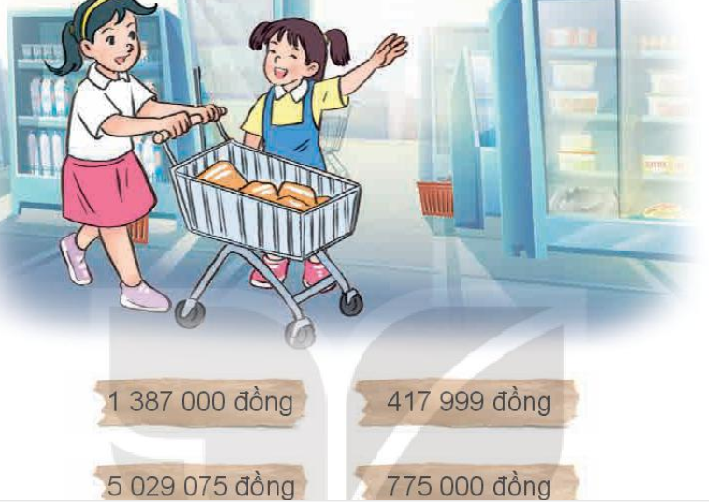  - GV mời 1 HS nêu tình huống trong bài  - GV cho HS làm theo nhóm.  - GV mời các nhóm trình bày.  - Mời các nhóm khác nhận xét  - GV nhận xét tuyên dương.  Bài 5. (Thi ai nhanh ai đúng.)  - GV gọi HS phân tích bài toán  - GV cho HS chơi trò chơi: Ai nhanh – ai đúng.  - GV nhận xét tuyên dương. | - 1 HS nêu yêu cầu bài tập  - 1 HS nêu quy tắc so sánh hai số có nhiều chữ số  - HS làm bài vào vở, 2 HS làm bài trên bảng phụ.  - HS đổi vở soát nhận xét.  - Nhận xét, chữa bài trên bảng phụ  + 73 882 919 > 39 113 031  22 222 222 < 1 000 000 000  + 2 500 300 = 2 000 000 + 500 000 + 300  4 300 000 > 3 000 000 + 400 000  - HS lắng nghe rút kinh nghiệm.  - 1 HS nêu yêu cầu bài tập  - HS làm bài vào PBT, 3 HS làm bài trên phiếu to.  - HS đổi phiếu soát, nhận xét.  - Nhận xét, chữa bài trên phiếu to  a. 2 400 000 🡪 2 500 000 🡪 2 600 000 🡪 2 700 000 🡪 2 800 000.  b. 8 000 000 🡪 9 000 000 🡪 10 000 000 🡪 11 000 000 🡪 12 000 000.  c. 600 000 000 🡪 700 000 000 🡪 800 000 000 🡪 900 000 000 🡪 1 000 000 000.  - 1 000 000 đơn vị.  - HS lắng nghe rút kinh nghiệm.  - 1 HS nêu yêu cầu bài  - Có 3 bạn  - Lắng nghe  - Các nhóm làm việc theo phân công.  + Bạn rô bốt: 2 000 321  + Bạn nam: 9  + Bạn nữ: 111 111 111  - Các nhóm trình bày.  - Các nhóm khác nhận xét.  - Bạn nữ lập được số lớn nhất  - Bạn nam lập được số bé nhất  - Lắng nghe, rút kinh nghiệm.  - 1 HS nêu yêu cầu bài  - 1 HS nêu: Hai bạn đi siêu thị mua đồ. Hãy giúp 2 bạn làm tròn số tiền của các sản phẩm đến hàng trăm nghìn.  - HS làm việc theo nhóm 2  - Các nhóm trình bày.  - Các nhóm khác nhận xét.  + 1 400 000 đồng  + 5 000 000 đồng  + 400 000 đồng  + 800 000 đồng  - Lắng nghe, rút kinh nghiệm.  - 1 HS nêu yêu cầu bài  - HS phân tích bài toán  - HS chơi trò chơi  - Số mà rô bốt lập được: 2 333 000  - HS lắng nghe, rút kinh nghiệm.
3. Vận dụng trải nghiệm.
- Mục tiêu:
+ Củng cố những kiến thức đã học trong tiết học để học sinh khắc sâu nội dung.
+ Vận dụng kiến thức đã học vào thực tiễn.
+ Tạo không khí vui vẻ, hào hứng, lưu luyến sau khi học sinh bài học.
- Cách tiến hành:
- GV tổ chức vận dụng bằng các hình thức như trò chơi, hái hoa,...sau bài học để học sinh xác định lớp, hàng và so sánh xác định được số lớn nhất, số bé nhất. Biết làm tròn số đến hàng trăm nghìn và lập được số.  - Ví dụ: GV viết số bất kì vào các phiếu như: 148 002, 599 597; 997 899. Mời học sinh tham gia trải nghiệm: GV đưa ra phiếu nào HS sẽ làm tròn số đó đến hàng trăm nghìn. Ai đúng sẽ được tuyên dương.  - Nhận xét, tuyên dương. | - HS tham gia để vận dụng kiến thức đã học vào thực tiễn.  - 3, 4 HS xung phong tham gia chơi.  - HS lắng nghe để vận dụng vào thực tiễn.

Tiết 3: LUYỆN TẬP CHUNG

Hoạt động của giáo viên | Hoạt động của học sinh
1. Khám phá: 27p  Bài 1. (Làm việc cặp đôi) Củng cố về hàng, lớp của các số có nhiều chữ số  - GV hướng dẫn học sinh làm bài  - GV cho HS làm theo nhóm đôi.  - GV mời các nhóm trình bày.  - Mời các nhóm khác nhận xét  - GV nhận xét, tuyên dương.  - GV hỏi:  + Tại sao số 100 000 không phải là số có hai chữ số ở lớp nghìn?  + Có phải các số có hai chữ số ở lớp triệu đều có ba chữ số ở lớp nghìn?  - GV nhận xét, tuyên dương.  Bài 2: (Làm việc cá nhân) Củng cố về so sánh và sắp thứ tự các số có nhiều chữ số.  + Có mấy năm học?  - GV hướng dẫn học sinh làm bài  - GV cho HS làm theo nhóm đôi.  - GV mời các nhóm trình bày.  - Mời các nhóm khác nhận xét  - GV nhận xét, tuyên dương.  - GV hỏi:  + Năm có số học sinh Tiểu học ít nhất là năm nào?  + Năm có số học sinh Tiểu học nhiều nhất là năm nào?  - GV nhận xét, tuyên dương.  Bài 3: Đặt mỗi viên đá ghi các số 0, 2, 4 vào một ô có dấu “?” để được kết quả đúng?(Làm việc nhóm 4) Củng cố về cấu tạo số và phép so sánh ở số có nhiều chữ số.  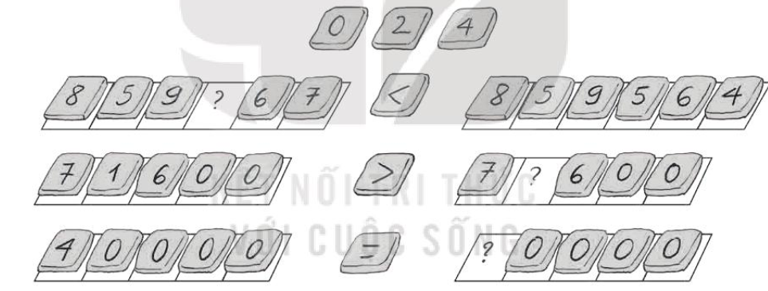  - GV cho HS làm theo nhóm.  - GV mời các nhóm trình bày.  - Mời các nhóm khác nhận xét  - GV nhận xét chung, tuyên dương.  Bài 4. Từ cái cọc của hải âu đến cái cọc của vẹt biển có tất cả bao nhiêu cái cọc? (Làm việc cá nhân)  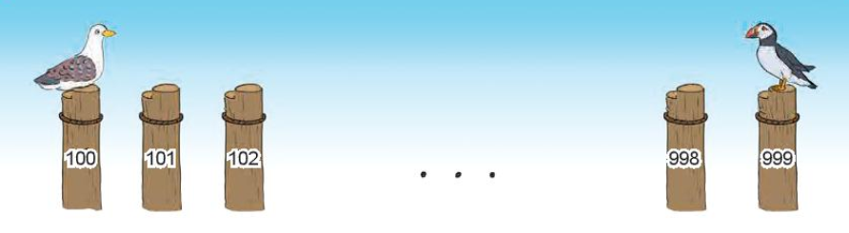  - GV HD HS làm bài tập  - Gợi ý: Muốn tìm số cọc ta lấy số ghi trên cọc cuối cùng trừ đi số ghi trên cọc đầu tiên rồi cộng thêm 1.  - GV nhận xét tuyên dương.  - Vậy có tất cả bao nhiêu số có 3 chữ số?  - GV nhận xét tuyên dương. | - 1 HS nêu yêu cầu bài tập: Trong các số sau, số nào có hai chữ số ở lớp nghìn, số nào có hai chữ số ở lớp triệu.  - Lắng nghe  - Các nhóm làm việc theo phân công.  - Các nhóm trình bày.  - Các nhóm khác nhận xét  + Số có hai chữ số ở lớp nghìn là: 45 000  + Số có hai chữ số ở lớp triệu là: 99 405 207  - HS lắng nghe  - HS trả lời theo hiểu biết của mình  - HS trả lời theo hiểu biết của mình  - HS lắng nghe rút kinh nghiệm.  - 1 HS nêu yêu cầu bài tập  - HS phân tích bài tập: Tìm số học sinh tiểu học cho từng năm học. Biết số học sinh tăng dần theo từng năm học.  + Có 4 năm học  - Lắng nghe  - Các nhóm làm việc theo phân công.  - Các nhóm trình bày.  - Các nhóm khác nhận xét  + Năm học 2016-2017: 7 801 560 HS  + Năm học 2017-2018: 8 041 842 HS  + Năm học 2018-2019: 8 541 451 HS  + Năm học 2019-2020: 8 741 545 HS  + Số có hai chữ số ở lớp triệu là: 99 405 207  - Năm 2016-2017  - Năm 2019-2020  - HS lắng nghe rút kinh nghiệm.  - 1 HS nêu yêu cầu bài  - Các nhóm làm việc theo phân công.  - Các nhóm trình bày.  - Các nhóm khác nhận xét.  + 859 267 < 859 564  + 71 600 > 70 600  + 40 000 = 40 000  - Lắng nghe, rút kinh nghiệm.  - 1 HS nêu yêu cầu bài  - Lắng nghe  - HS làm vào vở  - HS nêu kết quả  - HS nhận xét bạn  + 999 – 100 + 1 = 900 cái cọc  - HS trả lời  - HS lắng nghe, rút kinh nghiệm.
2. Vận dụng trải nghiệm. 4p
- GV tổ chức vận dụng bằng các hình thức như trò chơi, hái hoa,...sau bài học để học sinh củng cố về hàng, lớp và các chữ số của số, về so sánh và sắp thứ tự các số có nhiều chữ số, về cấu tạo số và phép so sánh ở số có nhiều chữ số, về dãy số tự nhiên.  - Ví dụ: GV viết 4 số bất kì vào các phiếu như: 32 002, 39 597; 37 899; 34 098. Mời học sinh tham gia trải nghiệm: Phát 4 phiếu ngẫu nhiên cho 4 em, sau đó mời 4 em đứng theo thứ tự từ bé đến lớn theo đánh dấu trên bảng. Ai đúng sẽ được tuyên dương  - Nhận xét, tuyên dương. | - HS tham gia để vận dụng kiến thức đã học vào thực tiễn.  - 3, 4 HS xung phong tham gia chơi.  - HS lắng nghe để vận dụng vào thực tiễn.
IV. ĐIỀU CHỈNH SAU BÀI DẠY:
.....................................................................................................................................................
......................................................................................................................................................
.......................................................................................................................................................

KẾ HOẠCH BÀI DẠY
Môn học: Toán - Lớp 4C
Tên bài học: CHỦ ĐỀ 4: MỘT SỐ ĐƠN VỊ ĐO ĐẠI LƯỢNG Số tiết: 03
Thời gian thực hiện: 25,26,27/10/2023

I. YÊU CẦU CẦN ĐẠT.
1. Kiến thức, kĩ năng:
- Nhận biết được các đơn vị đo khối lượng: yến, tạ, tấn và quan hệ giữa các đơn vị đó với ki-lô-gam.
- Thực hiện được việc ước lượng các kết quả đo lường trong một số trường hợp đơn giản.
- Giải quyết được một số vấn đề thực tế liên quan đến đo khối lượng.
- Phát triển năng lực tư duy và lập luận toán học.
- Nhận biết được các đơn vị đo khối lượng: yến, tạ, tấn và quan hệ giữa các đơn vị đó với ki-lô-gam.
- Thực hiện được việc ước lượng các kết quả đo lường trong một số trường hợp đơn giản.
- Giải quyết được một số vấn đề thực tế liên quan đến đo khối lượng.
- Thực hiện được việc tính toán với các số đo khối lượng.
- Giải quyết được một số vấn đề thực tế liên quan đến đo khối lượng.
- Phát triển năng lực tư duy và lập luận toán học.
- Vận dụng bài học vào thực tiễn.
2. Năng lực:
- Năng lực tự chủ, tự học: Biết tự giác học tập, làm bài tập và các nhiệm vụ được giao.
- Năng lực giải quyết vấn đề và sáng tạo: Tham gia tốt trò chơi, vận dụng.
- Năng lực giao tiếp và hợp tác: Phát triển năng lực giao tiếp trong hoạt động nhóm.
3. Phẩm chất:
- Phẩm chất nhân ái: Có ý thức giúp đỡ lẫn nhau trong hoạt động nhóm để hoàn thành nhiệm vụ.
- Phẩm chất chăm chỉ: Có ý thức tự giác học tập, trả lời câu hỏi; làm tốt các bài tập.
- Phẩm chất trách nhiệm: Biết giữ trật tự, lắng nghe và học tập nghiêm túc.
II. ĐỒ DÙNG DẠY HỌC.
- Kế hoạch bài dạy, bài giảng Power point.
- SGK và các thiết bị, học liệu phụ vụ cho tiết dạy.
III. HOẠT ĐỘNG DẠY HỌC.
Hoạt động của giáo viên | Hoạt động của học sinh
1. Khởi động
- GV tổ chức trò chơi để khởi động  + Câu 1: Kể tên các đơn vị đo khối lượng đã được học?  + Câu 2: 1kg = … g  - GV Nhận xét, tuyên dương.  - GV dẫn dắt vào bài mới | - HS tham gia trò chơi  + Trả lời:  - Ki-lô-gam, gam.  + 1kg = 1000 g  - HS lắng nghe.
2. Khám phá
- GV và HS cùng tìm hiểu tình huống trong khám phá.  - Tranh vẽ gì?  - Các bạn trong tranh đang làm gì?  - Các bạn đã tìm ra loài động vật nào nặng nhất thế giới?  - GV giới thiệu thêm 1 số loài động vật nặng nhất thế giới như: Voi Châu Phi nặng từ 3-6 tấn, Tê giác trắng nặng tới 3538kg, Hà mã nặng khoảng 401kg, …  - Bạn nữ thắc mắc điều gì vậy?  - Gv cho HS trả lời phỏng đoán về câu hỏi của bạn nữ.  - Trong cuộc nói chuyện của các bạn em thấy xuất hiện đơn vị đo khối lượng mới. Đó là đơn vị nào?  - GV giới thiệu các đơn vị lớn hơn ki-lô-gam là: tấn, tạ, yến.  - Gv giới thiệu cho HS mối liên hệ giữa các đơn vị đo khối lượng: ki-lô-gam, yến, tạ, tấn.  1 yến = 10kg 1 tạ = 100kg  1 tấn = 1000kg 1 tạ = 10 yến  1 tấn = 10 tạ  - GV cùng HS về cách người ta sử dụng các đơn vị đo khối lượng này trong thực tế  - Nhận xét, tuyên dương | - HS tìm hiểu tình huống  + 1 HS trả lời  + Các bạn đang tìm kiếm thông tin về những loài động vật nặng nhất thế giới  + Đó là cá voi xanh, con nặng nhất có thể lên tới 190 tấn.  - Lắng nghe  + Bạn nữ thắc mắc: 190 tấn có lớn hơn 190kg không nhỉ?  - HS trả lời phỏng đoán  - HS trả lời: tấn  - Lắng nghe, quan sát  - Lắng nghe, quan sát  - HS đọc nhiều lần về mối liên hệ giữa các đơn vị đo khối lượng  + Khối lượng nông sản thu hoạch được hay khi trao đổi mua bán ở chợ, người ta dùng đơn vị yến.  + Khối lượng của gia súc, người ta dùng đơn vị tạ  + Tải trọng của các loại xe người ta dùng đơn vị là tấn hoặc tạ.  - HS lấy thêm ví dụ về sử dụng các đơn vị đo khối lượng trong thực tế  - Lắng nghe
3. Luyện tập
* Bài 1: Chọn số cân nặng thích hợp với mỗi con vật (Trò chơi tiếp sức)  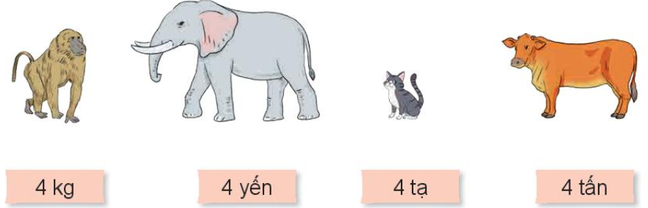  - GV HD HS chơi trò chơi: tiếp sức  - GV chia lớp thành các nhóm 4.  - GV phổ biến luật chơi, cách chơi  - Tổ chức cho HS chơi trò chơi ( 2 lượt chơi)  - Nhận xét, tuyên dương HS  - Con vật nào nặng nhất?  - Con vật nào nhẹ nhất?  - Nhận xét, tuyên dương HS  * Bài 2: Số? (Làm việc cá nhân)  Chuyển đổi và tính toán với các số đo khối lượng  - GV HD HS làm bài  - GV phát phiếu bài tập và yêu cầu HS làm bài cá nhân  - Đổi vở soát theo nhóm bàn trình bày kết quả, nhận xét lẫn nhau.  - Nhận xét, tuyên dương HS  * Bài 3: Tính (Cá nhân) Tính toán với các số đo khối lượng  - GV HD HS làm bài  - GV yêu cầu HS làm bài vào vở, 2 HS làm bảng phụ  - Đổi vở soát theo nhóm bàn trình bày kết quả, nhận xét lẫn nhau.  - Nhận xét, tuyên dương HS  * Bài 4: Chọn câu trả lời đúng (Làm việc cá nhân) Ước lượng các kết quả đo lường và làm tròn trong một số trường hợp đơn giản  - GV cùng HS phân tích bài toán  - GV HD HS cách ước lượng với số đo cân nặng như thế nào thì có thể làm tròn là 120kg.  - YC HS đổi các số đo khối lượng đã cho và thực hiện làm tròn số đo khối lượng đến hàng chục  - Nhận xét, tuyên dương HS | - 1 HS đọc yêu cầu bài  - Lắng nghe  - HS chia thành các nhóm 4  - Lắng nghe  - Các nhóm (mỗi nhóm là 1 đội) tham gia trò chơi  + Con mèo nặng 4kg  + Con khỉ nặng 4 yến  + Con bò nặng 4 tạ  + Con voi nặng 4 tấn  - Con voi  - Con khỉ  - HS lắng nghe rút kinh nghiệm.  - 1 HS nêu yêu cầu bài  - HS nhận phiếu và làm bài tập, 3 HS làm phiếu to  - HS đổi vở soát nhận xét.  - Nhận xét bài làm trên phiếu to  a. 2 yến = 20kg 20kg = 2 yến  b. 3 tạ = 300kg 300kg = 3 tạ  4 tạ = 40 yến 40 yến = 4 tạ  c. 2 tấn = 2000kg 2 000kg = 2 tấn  3 tấn = 30 tạ 30 tạ = 3 tấn  - HS lắng nghe rút kinh nghiệm.  - 1 HS nêu yêu cầu bài  - HS làm bài vào vở, 2 HS làm bảng phụ  - HS đổi vở soát nhận xét.  - Nhận xét bài làm trên bảng phụ  a. 45 tấn – 18 tấn = 27 tấn  b. 17 tạ + 36 tạ = 53 tạ  c. 25 yến x 4 = 100 yến  d. 138 tấn : 3 = 46 tấn  - HS lắng nghe rút kinh nghiệm.  - 1 HS nêu yêu cầu bài  - HS phân tích bài toán  - Các số đo trong phạm vi từ 115kg đến 124kg làm tròn đến hàng chục sẽ nhận được kết quả là 120kg.  - HS thực hiện theo yêu cầu và tìm kết quả  - HS báo cáo kết quả đã tìm được sau khi đổi và làm tròn: Đáp án đúng là B  - Nhận xét  - HS lắng nghe rút kinh nghiệm.
4. Vận dụng trải nghiệm
- GV tổ chức vận dụng bằng các hình thức như trò chơi, hái hoa,...sau bài học để học sinh nhận biết số liền trước, số liều sau, đọc số, viết số...  - Ví dụ: GV đưa ra các đồ vật và con vật cho HS ước lượng về khối lượng của đồ vật hoặc con vật đó.  + Con lợn khoảng 80kg đến 1 tạ  + Con trâu nặng khoảng 4 tạ  + Xe tải nặng khoảng 5 tấn, 10 tấn  - Nhận xét, tuyên dương. | - HS tham gia để vận dụng kiến thức đã học vào thực tiễn.  - HS xung phong tham gia chơi.  - HS lắng nghe để vận dụng vào thực tiễn.

Tiết 2: LUYỆN TẬP
Hoạt động của giáo viên | Hoạt động của học sinh
1. Luyện tập:
*Bài 1. (Làm việc cặp đôi) Giải quyết được một số vấn đề thực tế liên quan đến đo khối lượng.  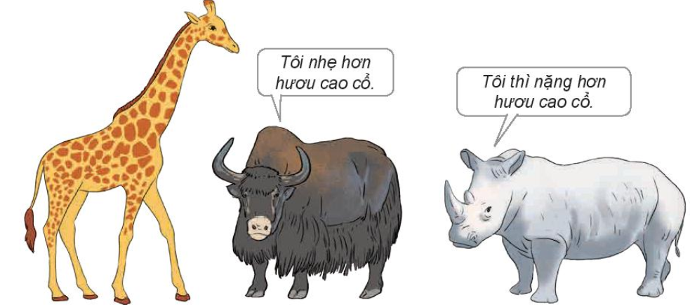  - GV hướng dẫn học sinh làm bài  + Trong hình có những con vật nào?  + Em có nhận xét gì về số cân nặng của ba con vật?  + Hãy sắp xếp các số đo cân nặng đã cho theo thứ tự tăng dần và suy luận để so sánh cân nặng của các con vật từ gợi ý cho trước  - GV cho HS làm theo nhóm đôi.  - GV mời các nhóm trình bày.  - Mời các nhóm khác nhận xét  - GV nhận xét, tuyên dương.  * Bài 2: Số? (Làm việc cá nhân) Chuyển đổi và tính toán với các số đo khối lượng  - GV HD HS làm bài  - GV phát phiếu bài tập và yêu cầu HS làm bài cá nhân  - Đổi phiếu soát theo nhóm bàn trình bày kết quả, nhận xét lẫn nhau.  - Nhận xét, tuyên dương HS  * Bài 3: Chọn câu trả lời đúng (Nhóm 4)  Giải quyết được một số vấn đề thực tế liên quan đến đo khối lượng và củng cố kiến thức về lựa chọn khả năng (chắc chắn, có thể, không thể)  - GV HD HS làm bài  + Phía trước Rô-bốt có mấy ô cửa?  + Sau mỗi ô cửa, tên con vật và cân nặng của chúng như thế nào?  + Theo đầu bài, phía sau mỗi ô cửa sẽ có ba con vật khác nhau, nhiệm vụ của Rô Bốt là gì?  - GV cho HS làm theo nhóm: Dựa theo gợi ý của đầu bài hãy chia sẻ nhận định đúng hay sai đối với từng câu mô tả khả năng cho trước.  - GV mời các nhóm trình bày.  - Mời các nhóm khác nhận xét  - GV nhận xét chung, tuyên dương.  *Bài 4. (Làm việc cá nhân) Chuyển đổi và tính toán với các số đo khối lượng  - GV cùng HS phân tích bài toán  + Xe chở được nhiều nhất bao nhiêu tạ hàng hóa?  + 7 tạ = …kg  + Trên xe đã có bao nhiêu kg na bở?  + Mỗi thùng na dai cân nặng bao nhiêu ki-lô-gam?  + Bài toán hỏi gì?  - YC HS phân tích và tìm kết quả  - GV nhận xét tuyên dương. | - 1 HS nêu yêu cầu bài tập: Xác định cân nặng của mỗi con vật. Biết rằng, số cân nặng của ba con vật đó là: 1 300kg, 1 tấn, 2 tấn.  - Lắng nghe  + Bò Tây Tạng, hươu cao cổ, tê giác  + Số cân nặng của ba con vật đó chưa cùng 1 đơn vị đo.Ta phải đổi số cân nặng về cùng 1 đơn vị đo.  - Lắng nghe  - Các nhóm làm việc theo phân công.  - Các nhóm trình bày.  - Các nhóm khác nhận xét  + Bò Tây Tạng nhẹ hơn hươu cao cổ, còn hươu cao cổ lại nhẹ hơn tê giác nên các con vật đó sắp xếp theo thứ tự cân nặng tăng dần là: bò Tây Tạng, hươu cao cổ, tê giác.  + Số đo cân nặng đã cho sắp xếp theo thứ tự tăng dần là: 1 tấn (1 000kg), 1 300kg, 2 tấn (2 000kg).  + Vậy bò Tây Tạng nặng 1 tấn, hươu cao cổ nặng 1 300kg, tê giác nặng 2 tấn.  - HS lắng nghe rút kinh nghiệm.  - 1 HS nêu yêu cầu bài tập  - Lắng nghe  - HS nhận phiếu và làm bài tập, 3 HS làm phiếu to  - HS đổi phiếu soát, nhận xét.  - Nhận xét bài làm trên phiếu to  a. 4 yến 5kg = 45kg b. 5 tạ 5kg = 505kg  c. 6 tấn 40kg = 6040kg  d. 3 tạ 2 yến = 32 yến  e. 5 tấn 2 tạ = 52 tạ  g. 4 tấn 50 yến = 450 yến  - HS lắng nghe rút kinh nghiệm.  - 1 HS nêu yêu cầu bài  + Có 3 ô cửa  + Dê trắng nặng 6 yến, dê đen nặng 30kg, bò nặng 2 tạ.  + Nhiệm vụ của Rô-bốt là chọn 1 trong số ba ô cửa đó.  - Các nhóm làm việc theo phân công.  - Các nhóm trình bày và chia sẻ nhận định của mình  - Các nhóm khác nhận xét.  + Câu A sai vì con bò cân nặng 2 tạ = 200kg. Nên chắc chắn phía sau cánh cửa mà Rô-bốt chọn không có con bò nào nặng 20kg.  + Câu B sai vì con dê đen cân nặng 30kg = 3 yến. Nên phía sau cánh cửa mà Rô- bốt chọn không thể có con dê đen nặng 3 tạ.  + Câu C đúng vì phía sau một trong số ba ô cửa đó có một con dê trắng nặng 6 yến = 60kg.  - Lắng nghe, rút kinh nghiệm.  - 1 HS nêu yêu cầu bài  + Xe chở được nhiều nhất 7 tạ hàng hóa  + 7 tạ = 700kg  + Trên xe đã có 300kg na bở  + 5kg.  + Hỏi chiếc xe đó có thể chở được thêm 90 thùng na dai hay không?  - HS làm bài cá nhân  - 2-3 HS nêu kết quả  - HS nhận xét bạn  + Xe chở được nhiều nhất 7 tạ = 700kg hàng hóa, mà trên xe đã có sẵn 300kg na bở, nên người ta có thể chở thêm nhiều nhất là 700kg – 300kg = 400kg na dai.  90 thùng na dai nặng: 5 x 90 = 450kg  Vậy chiếc xe đó không thể chở thêm 90 thùng na dai.  - HS lắng nghe, rút kinh nghiệm.
2. Vận dụng trải nghiệm.
- GV tổ chức vận dụng bằng các hình thức như trò chơi, hái hoa,...sau bài học để học sinh nhận biết số liền trước, số liều sau, đọc số, viết số...  - Ví dụ: GV tổ chức trò chơi: “Tiếp sức”. GV chia lớp thành 2 đội chơi, một đội đưa ra các đồ vật và con vật cho đội kia ước lượng về khối lượng của đồ vật hoặc con vật đó. Nhóm nào trả lời nhiều đáp án đúng sẽ được tuyên dương.  + Con voi nặng khoảng 5 tấn  + Con trâu nặng khoảng 4 tạ  + Xe tải nặng khoảng 3 tấn, 5 tấn, 10 tấn  - Nhận xét, tuyên dương. | - HS tham gia để vận dụng kiến thức đã học vào thực tiễn.  - HS tham gia chơi.  - HS lắng nghe để vận dụng vào thực tiễn.

Tiết 3: LUYỆN TẬP
Hoạt động của giáo viên | Hoạt động của học sinh
1. Luyện tập:
* Bài 1. Số? (Cá nhân) Giải quyết được một số vấn đề thực tế liên quan đến đo khối lượng và thực hiện được việc tính toán với các số đo khối lượng  - GV và HS phân tích bài tập  + Bài toán cho biết gì?  + Bài toán hỏi gì?  + Muốn tìm được cân nặng của chim cánh cụt con nặng bao nhiêu ki-lô-gam, trước tiên ta phải làm gì?  - GV yêu cầu HS làm bài cá nhân, 1 HS làm bảng phụ  - Đổi vở soát theo nhóm bàn trình bày kết quả, nhận xét lẫn nhau.  - GV nhận xét, tuyên dương.  * Bài 2: Tính (Làm việc cá nhân) Chuyển đổi và tính toán với các số đo khối lượng  - GV HD HS làm bài  - GV phát phiếu bài tập và yêu cầu HS làm bài cá nhân  - Đổi phiếu soát theo nhóm bàn trình bày kết quả, nhận xét lẫn nhau.  - Nhận xét, tuyên dương HS  * Bài 3: (Nhóm 4) Giải quyết được một số vấn đề thực tế liên quan đến chuyển đổi số đo khối lượng và so sánh các số đo khối lượng.  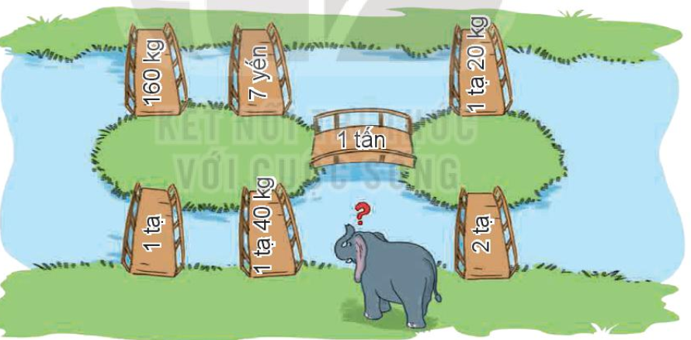  - GV HD HS làm bài  + Bài toán cho biết gì?  + Bài toán hỏi gì?  + Em có nhận xét gì về các số đo khối lượng ghi trên 7 cây cầu?  + Vậy theo các em, ta cần chuyển đổi các số đo khối lượng trên các cây cầu đó về cùng đơn vị đo nào để so sánh và tìm ra câu trả lời?  - GV cho HS làm theo nhóm  - GV mời các nhóm trình bày.  - Mời các nhóm khác nhận xét.  - GV nhận xét chung, tuyên dương.  * Bài 4.(Nhóm 2) Chuyển đổi và giải quyết được một số vấn đề thực tế liên quan đến đo khối lượng.    - GV cùng HS phân tích bài toán  + Bài toán cho biết gì?  + Bài toán hỏi gì?  + Với điều kiện như vậy thì ba người có thể sang sông cùng 1 lượt không?  + Hai người cân nặng 52kg và 50kg có thể qua sông cùng lúc không? Vì sao?  - GV lưu ý: Sau khi có hai người đi qua sông thì luôn cần có một người chèo thuyền ngược trở lại để đón người cuối cùng qua sông, vì nếu không làm như vậy thì chiếc thuyền sẽ không trở về đón người thứ ba qua sông được.  - GV cho HS làm theo nhóm  - GV mời các nhóm trình bày.  - Mời các nhóm khác nhận xét.  - GV nhận xét tuyên dương. | - 1 HS nêu yêu cầu bài tập  + Tổng số cân nặng của chim cánh cụt bố và chim cánh cụt mẹ là 80kg. Tổng cân nặng của chim cánh cụt bố, chim cánh cụt mẹ và chim cánh cụt con là 1 tạ.  + Hỏi chim cánh cụt con nặng bao nhiêu ki-lô-gam?  + Đổi đơn vị 1 tạ = 100kg.  - HS làm bài cá nhân, 1 HS làm bảng phụ  - HS đổi vở nhận xét bài  - Nhận xét, chữa bài trên bảng phụ  Bài giải  Đổi 1 tạ = 100kg  Cân nặng của chim cánh cụt con là:  100 – 80 = 20 (kg)  Đáp số: 20kg  - HS lắng nghe rút kinh nghiệm.  - 1 HS nêu yêu cầu bài tập  - Lắng nghe  - HS nhận phiếu và làm bài tập, 2 HS làm phiếu to  - HS đổi phiếu soát, nhận xét.  - Nhận xét bài làm trên phiếu to  a. 124 tấn + 76 tấn = 200 tấn  b. 365 yến – 199 yến = 166 yến  c. 20 tấn x 5 = 100 tấn  d. 2 400 tạ : 8 = 3 00 tạ  - HS lắng nghe rút kinh nghiệm.  - 1 HS nêu yêu cầu bài  + Có 7 cây cầu như hình vẽ. Biết voi con cân nặng 150kg. Voi con không được đi qua cây cầu ghi số đo bé hơn cân nặng của nó.  + Hỏi voi con phải đi qua những cây cầu nào để đi từ bờ bên này sang bờ bên kia?  + Các số đo trên 7 cây cầu chưa cùng một đơn vị đo.  + Đổi về cùng đơn vị là ki-lô-gam  - Các nhóm làm việc theo phân công  - Các nhóm trình bày và chia sẻ nhận định của mình  - Các nhóm khác nhận xét.  + Những cây cầu mà voi con đi qua ghi các số đo là: 2 tạ, 1 tấn, 160kg.  - Lắng nghe, rút kinh nghiệm.  - 1 HS nêu yêu cầu bài  + Có ba người cần vượt qua sông bằng một chiếc thuyền nhỏ. Thuyền chỉ chở được tối đa là 1 tạ. Biết cân nặng của từng người là: 52kg, 50kg, 45kg.  + Hỏi ba người đó cần làm như nào để vượt qua sông?  + Với điều kiện như vậy thì ba người không thể sang sông cùng 1 lượt  + Hai người cân nặng 52kg và 50kg không thể qua sông cùng lúc. Vì tổng cân nặng của họ vượt quá khả năng chở tối đa của chiếc thuyền.  - Lắng nghe  - Các nhóm làm việc theo phân công  - Các nhóm trình bày và chia sẻ  - Các nhóm khác nhận xét.  + Cách giải quyết: Lượt đầu tiên, hai người có cân nặng 52kg và 45kg cùng nhau qua sông. Sau đó người có cân nặng 45kg chèo thuyền trở về. Lượt thứ hai, người có cân nặng 45kg và 50kg cùng nhau qua sông. Bài toán được giải quyết.  - HS lắng nghe, rút kinh nghiệm.
3. Vận dụng trải nghiệm.
- GV tổ chức vận dụng bằng các hình thức như trò chơi, hái hoa,...sau bài học để học sinh nhận biết số liền trước, số liều sau, đọc số, viết số...  - Ví dụ: GV tổ chức trò chơi: “Tiếp sức”. GV chia lớp thành 2 đội chơi, một đội đưa ra các phép tính về số đo khối lượng cho đội kia tính và nêu kết quả. Nhóm nào tính đúng nhiều sẽ được tuyên dương.  + 45kg + 55kg = 100kg  + 30 yến x 6 = 180 yến  + 540 tấn : 9 = 60 tấn  - Nhận xét, tuyên dương. | - HS tham gia để vận dụng kiến thức đã học vào thực tiễn.  - HS tham gia chơi.  - HS lắng nghe để vận dụng vào thực tiễn.
IV. ĐIỀU CHỈNH SAU BÀI DẠY:
........................................................................................................................................................
........................................................................................................................................................
........................................................................................................................................................

